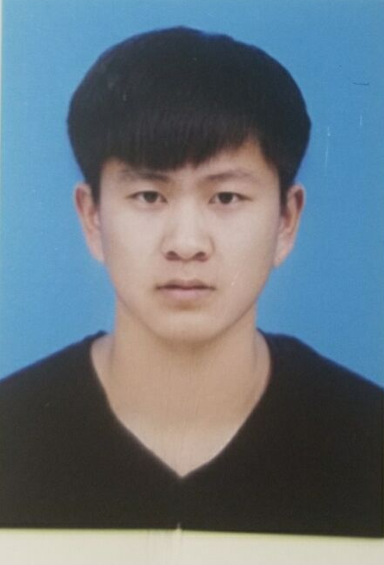
个人信息

姓名： 王慧 邮箱：949829879@qq.com
性别： 男 年龄： 21
学历： 本科 毕业院校：信息科技学院
电话：13230928222 求职意向: 技术开发、人工智能
白盒测试
工作经历

河北视桥科技有限公司 实习项目：模型制作、视频剪辑、白盒黑盒测试
在河北视桥科技有限公司实习，熟悉3D MAX 、AR、PS 的使用。
青山矿业有限公司 实习项目：原料分配室
通过计算机对原料的配比进行工业生产。

教育背景

毕业院校：桂林电子科技大学信息科技学院 专 业 ： 计算机科学与技术主修课程：c语言、编译原理、数据库、计算机组成原理、汇编语言 java语言、操作系统、软件工程、软件工程专业英语、编译原理与实验等课程。

荣誉奖励

2017-2018 上学年 获得优秀团干部
2017-2018 下学年 获得进步奖
计算机二级JAVA（良好）

兴趣爱好

喜欢游泳、健身、打羽毛球。

自我评价

我是一个性格开朗，待人友好，为人诚实谦虚。工作勤奋，认真负责，能吃苦耐劳，尽职尽责，有耐心。平易近人，善于与人沟通。
学习刻苦认真，连续2年学分绩可获得学院奖学金。
在班级中担任团支书。通过在学校的工作中，大大提高了自己的办事和处事能力。获得过 “优秀共青团干”“入党积极分子”等荣誉称号，并在2019年成为光荣的预备党员。

